Занятие 23.03.2020 в ДО «Природа и художник»
Тема : Украшения человека. Брошь-скарабей.
МОУ ДО ЯрЮЦ « Радуга» г. Ярославль
ПДО Стрганова Ж.Е.

Цель:
1.Познакомить обучающихся с украшениями человека выполненных на основе насекомого.
Задача:
1. Познакомить обучающихся с понятием ювелирное искусство
2. Нарисовать насекомое для создания украшения на примере искусства Древнего Египта - брошь.
3.Подобрать цветовую гамму
4.Выполнить работу в смешанной технике (карандаш, акварель, фломастеры, ручки цветные и другие материалы).

Теоретическая часть к блоку украшения человека
Ювели́рное изде́лие — изделие из драгоценных металлов и камней (кольцо, серьги, браслет, колье, брошь, настольные украшения и пр.). Основной характеристикой ювелирных изделий является наличие работы мастера (ювелира), который создаёт изделия.
В соответствии с действующим законодательством России^{[1]} к ювелирным изделиям относятся изделия, изготовленные из драгоценных металлов и их сплавов, с использованием различных видов художественной обработки, со вставками из драгоценных, полудрагоценных, поделочных, цветных камней и других материалов природного или искусственного происхождения или без них, применяемые в качестве различных украшений, предметов быта, предметов культа и/или для декоративных целей, выполнения различных ритуалов и обрядов, а также памятные, юбилейные и другие знаки и медали, кроме наград, статус которых определен в соответствии с законами Российской Федерации и указами Президента Российской Федерации, и памятных монет, прошедших эмиссию.

ювеДревние ювелирные изделия имели совсем не ту ценность, которую имеют сегодня для нас. Люди верили, что драгоценности несут определённый магический смысл, что они каким-то образом защищают нас от злых чар, от огорчений и даже от физических нападений. Частично эта традиция сохранилась и по сей день.
В Древнем Египте основным материалом для изготовления ювелирных украшений было золото. Древнеегипетские ювелиры применяли различные техники его обработки, умели также с помощью различных добавок изменять его цвет — от белого до зелёного и розового. Золотые браслеты, кулоны, ожерелья, серьги, диадемы, кольца, различные украшения на голову, нагрудные украшения и ожерелья-ошейники — всё это изготовляли в Древнем Египте, на земле фараонов. В украшениях ценили не только сам металл, но и красивую цветовую гамму, причём предпочтение отдавалось ярким, насыщенным цветам. Их отделывали вставками из цветного стекла (так называемой пасты) и поделочных камней, таких, как сердолик, малахит, лазурит и др. А вот тех камней, которые мы сейчас считаем драгоценными — алмазов, рубинов, сапфиров — египтяне не знали.
Ювелирное искусство тесно связано с орнаментом, поэтому для дальнейшей работы нам важно остановится в общих чертах на композиции орнаментов.

По способу размещения элементов в композиции они делятся на:
1. ЛУЧЕВОЙ рисунок – детали располагаются по направлению к центру или от него. Его мы будем использовать в нашей работе.
2. концентрический – элементы расположены по кругу или спирали;
3. линейный – составляющие изображения образуют прямые линии.
Характер составляющих узор деталей может быть следующим:
- геометрический – образован простейшими художественными элементами, например, точками, линиями, волнами, кругами, квадратами, зигзагами, спиралями;
- растительный, где составляющие рисунка – это растения или их части;
- анималистический – основными элементами в этом случае являются животные, насекомые, птицы. Как в нашем случае.
Давайте посмотрим как выглядит жук-скарабей в жизни и чем он занимается.

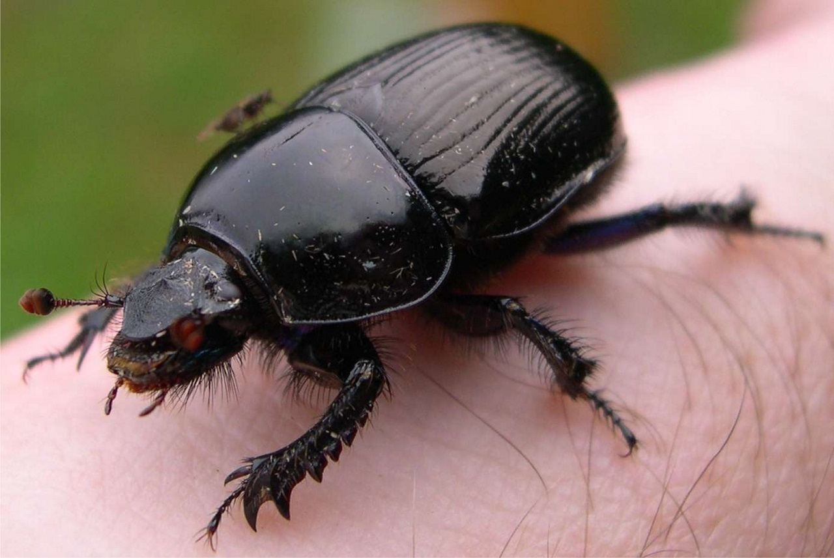

Фото жук скарабей
Жук скарабей – это один из самых почитаемых символов . Считалось, что этот маленький жук повторяет путь Солнца. В Египетской мифологии скарабей почитался, как священное насекомое богов Солнца и считался символом созидательной силы , возрождения в загробной жизни.
По сути, жук скарабей – это один из видов знакомого всем нам навозного жука.
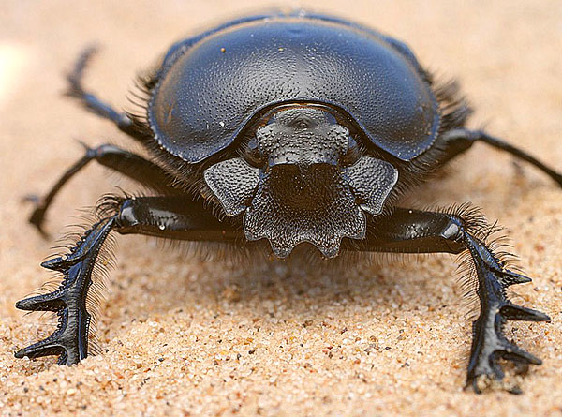

Жук скарабей фото

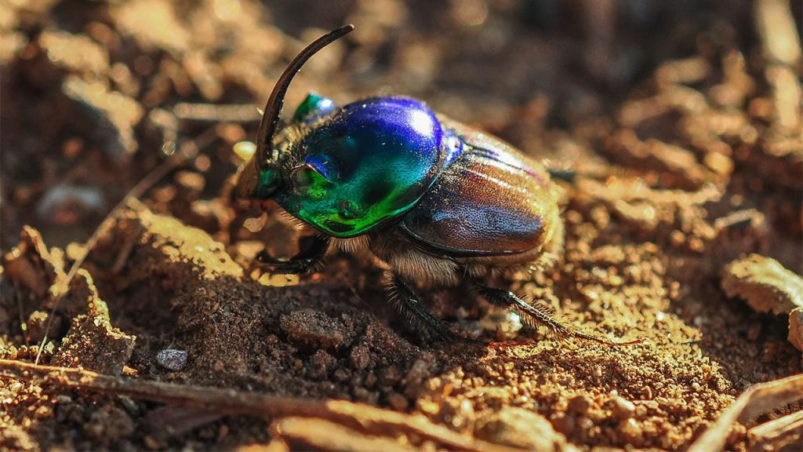

Жук скарабей фото

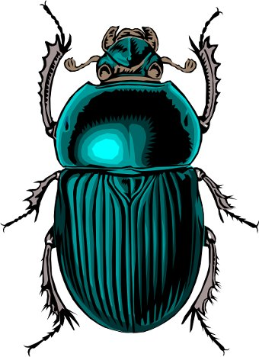жук скарабей рисунок современного художника

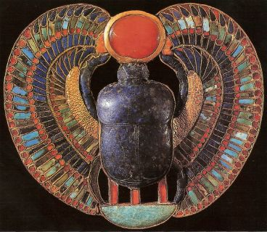

Крылатый скарабей с солнечным диском из гробницы Тутанхамона. Каир, Египетский музей

Дальше давайте обратимся к презентации , чтобы нарисовать нашу работу.

На этом занятии мы познакомились с украшениями человека выполненными на основе насекомого, узнали что такое ювелирное искусство, узнали кто такой жук-скарабей, нарисовали насекомое для создания украшения на примере искусства Древнего Египта – брошь, подобрали цветовую гамму, выполнили работу в смешанной технике .
Используемые источники
- http://wikiredia.ru/wiki/
- https://yandex.by/collections/card/5bc57eb07afd6600af1172fd/
- https://www.cubum.ru/egipetskiy-ornament-opisanie-i-osobennosti/
- https://tfmarket.ru/vkusnye-recepty/zhuk-skarabei-svyashchennyi-talisman-svyashchennyi-skarabei-chto-takoe-svyashchennyi.html
- http://istorya.ru/articles/scarabey.php

1.Лист берем горизонтально, легко проводим ось симметрии
2.В центре листа рисуем трапецию
3.Диагональными линиями намечаем крылья
4.Полукруг в верхней части голова
5.Рожки и глазки на голове
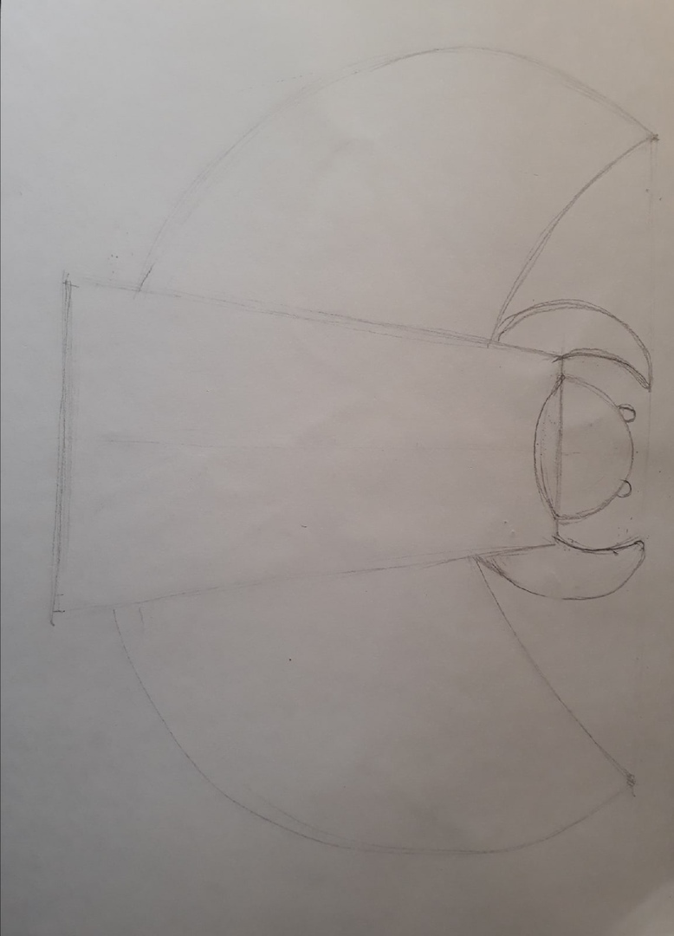

6.Намечаем точки на крылышках в которые будут сходиться линии с помощью которых мы нарисуем узор на них
7.В верхней части на тельце жучка рисуем сердечко
8.Намечаем вертикальные полоски на тельце жучка
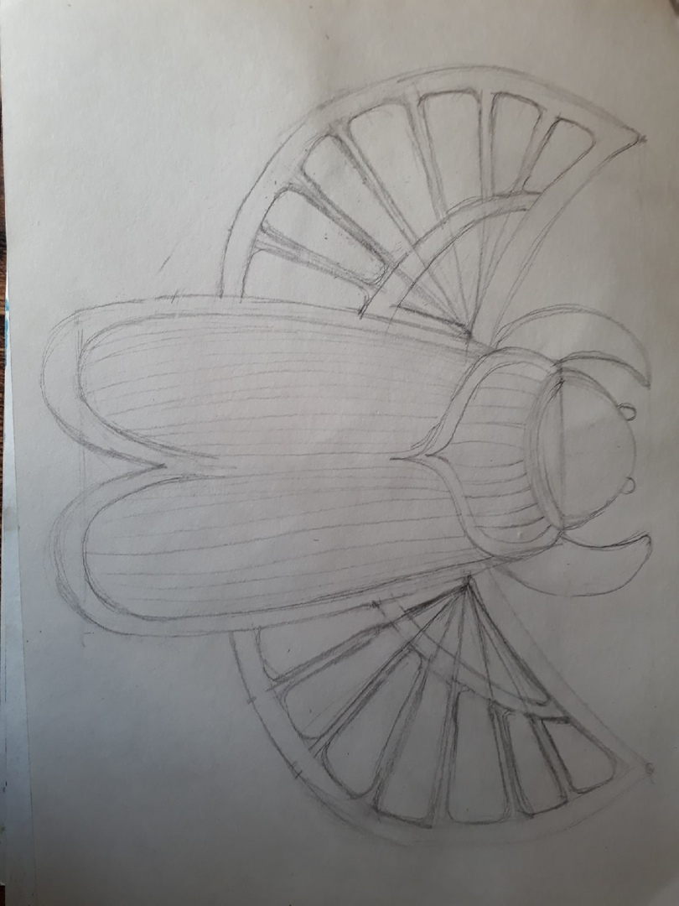

9.Намечаем точки на крылышках в которые будут сходиться линии с помощью которых мы нарисуем узор на них
10.В верхней части на тельце жучка рисуем сердечко
11.Намечаем вертикальные полоски на тельце жучка
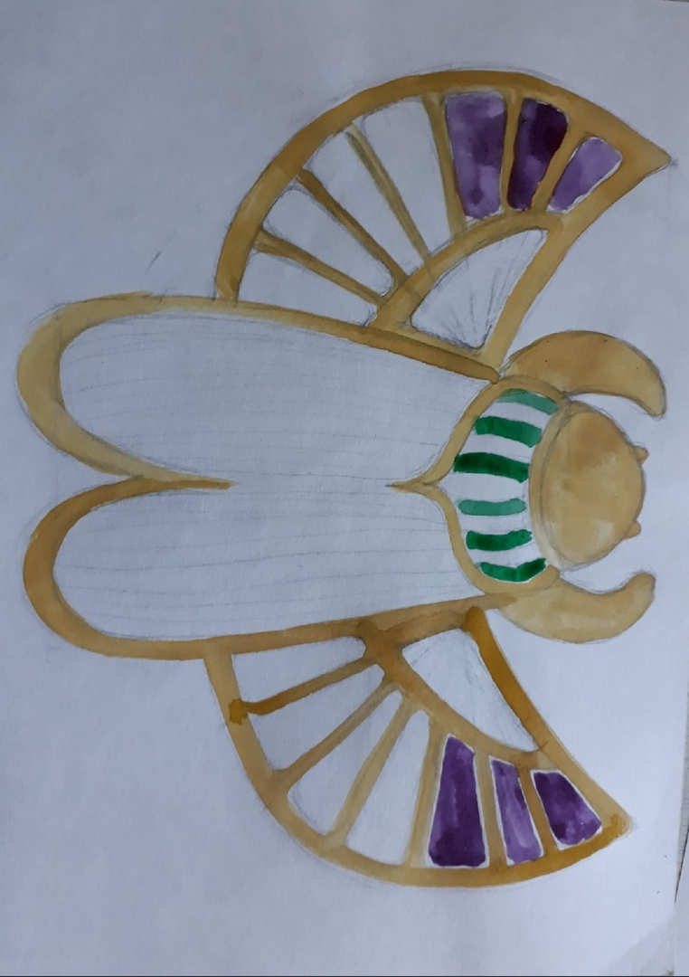

12.Используем розовый, зелёный, фиолетовый, синий, красный цвет для крыльев и тела жука
